ข่าวประกาศผลการตรวจพิสูจน์อาหาร
อย. ตรวจพบซิลเดนาฟิล ในผลิตภัณฑ์กาแฟสำเร็จรูปผสมชนิดผง ตราโกแม็กซ์คอฟฟี่
วันผลิต MFG 230922 ควรบริโภค EXP 230924
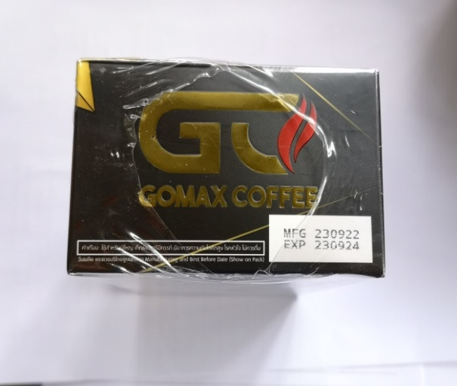
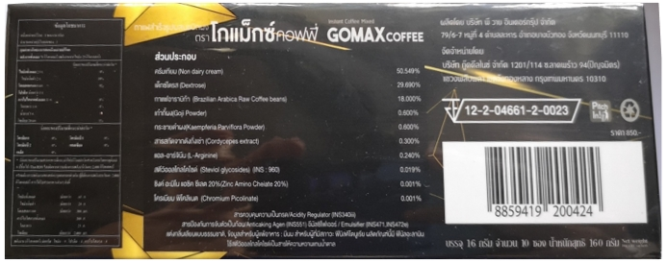
+++++++++++++++++++++++++++++++

สำนักงานคณะกรรมการอาหารและยา (อย.) ได้สุ่มเก็บตัวอย่างอาหารจากสถานที่จำหน่ายอาหาร ณ เลขที่ 7/127 ซอย 11 หมู่บ้านไลโอ ถนนสวัสดิการ 3 แขวงหนองแขม เขตหนองแขม กรุงเทพมหานคร ส่งตรวจวิเคราะห์ที่กรมวิทยาศาสตร์การแพทย์ โดยฉลากระบุรายละเอียดผลิตภัณฑ์ ดังนี้ “กาแฟสำเร็จรูปผสมชนิดผง ตราโกแม็กซ์คอฟฟี่ เลขสารบบอาหาร 12-2-04661-2-0023 ผลิตโดย บริษัท พี วาย อินเตอร์กรุ๊ป จำกัด 79/6-7 หมู่ 4 ตำบลละหาร อำเภอบางบัวทอง จังหวัดนนทบุรี 11110 จัดจำหน่ายโดย บริษัท กู๊ดดีลไนซ์ จำกัด 1201/114 ซอยลาดพร้าว 94 (ปัญจมิตร) แขวงพลับพลา เขตวังทองหลาง กรุงเทพมหานคร 10310 วันผลิต MFG 230922 ควรบริโภค EXP 230924” ผลการตรวจวิเคราะห์ทางวิชาการ พบยาแผนปัจจุบันซิลเดนาฟิล (Sildenafil) จัดเป็นยาควบคุมพิเศษ ตามประกาศกระทรวงสาธารณสุข เรื่อง ยาควบคุมพิเศษ ฉบับที่ 35 ยากลุ่มที่ใช้รักษาอาการหย่อนสมรรถภาพทางเพศ จึงเป็นอาหารที่มีสิ่งที่น่าจะเป็นอันตรายแก่สุขภาพเจือปนอยู่ด้วย เข้าข่ายเป็นอาหารไม่บริสุทธิ์ ตามพระราชบัญญัติอาหาร พ.ศ. 2522 ผลิตภัณฑ์ดังกล่าวจึงเป็นอาหารที่ไม่ปลอดภัยในการบริโภค และ อย. อยู่ระหว่างดำเนินการตามกฎหมายกับผู้กระทำผิด

ข้อแนะนำ
ขอเตือนผู้บริโภคให้ระมัดระวังอย่าซื้อ “ผลิตภัณฑ์กาแฟสำเร็จรูปผสมชนิดผง ตราโกแม็กซ์คอฟฟี่” ที่ฉลากระบุรายละเอียดดังกล่าวข้างต้นมารับประทาน หากมีข้อสงสัยเรื่องความปลอดภัยของผลิตภัณฑ์สุขภาพ สามารถสอบถาม หรือแจ้งร้องเรียนได้ที่สายด่วน อย. 1556 หรือผ่าน Line@FDAThai, Facebook : FDAThai หรือ E-mail : 1556@fda.moph.go.th ตู้ ปณ. 1556 ปณฝ. กระทรวงสาธารณสุข จ.นนทบุรี 11004 หรือสำนักงานสาธารณสุขจังหวัดทั่วประเทศ
=================================
วันที่เผยแพร่ข่าว 2 พฤษภาคม 2566 ข่าวแจก 101 / ปีงบประมาณ พ.ศ. 2566

